**Controller 與狀態機**

Controller 是負責管理流程、分派任務的元件，在之後的實作中，controller 會運用狀態來判斷對 model / view 的任務發派。

下圖呈現 controller、model 、view 之間的分工：

[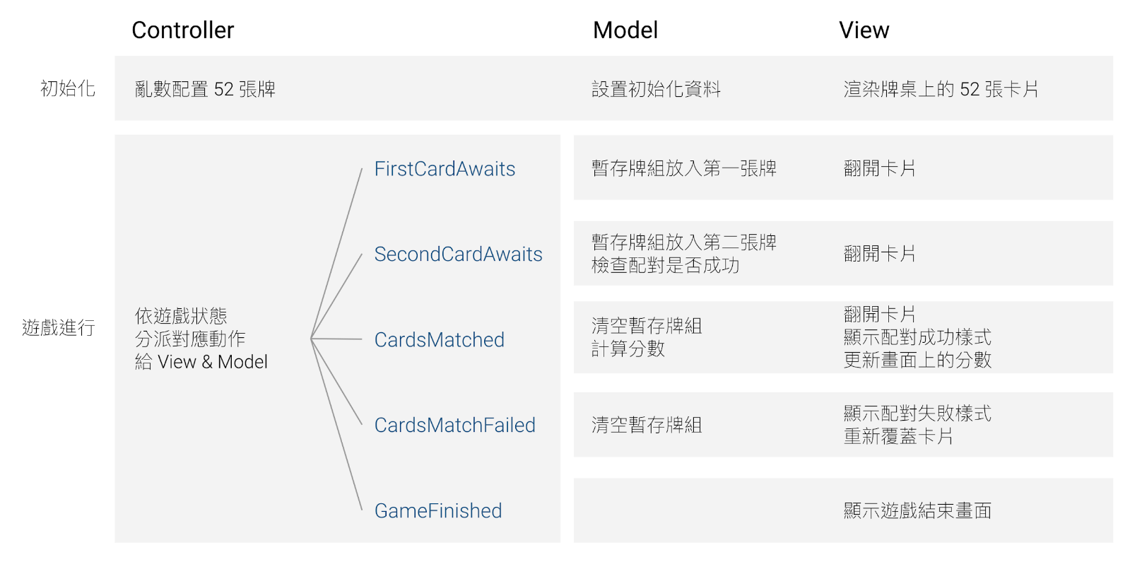](https://assets-lighthouse.alphacamp.co/uploads/image/file/9840/ExportedContentImage_01.png)

Controller 的部分可能要搭配程式碼才會比較能體會，請你先透過上圖來感受 View 和 Model 的分工。

### 狀態 v.s. if/else

#### 用 if/else 控制流程

你應該可以想像到要怎麼用 if/else 來切換遊戲狀態，以下是我想像的架構：

let revealedCards = []

let score = 0

// 設置卡片監聽器

// 當使用者點擊卡片⋯⋯

if (revealedCards.length === 0) {

revealedCards.push(卡片數字)

// 什麼都不做，等待使用者翻第二張牌

} else if (revealedCards.length === 1) {

revealedCards.push(卡片數字)

if (配對成功) {

// 卡片維持翻開

// score + 10

// 清空 revealedCards

if (score === 260) {

// 遊戲結束

}

} else if (配對失敗) {

// 等待數秒讓使用者記憶

// 把卡片翻回去

// 清空 revealedCards

}

}